Jegyzőkönyv

Webprogramozás és dizájn

Hotel Sunshine

Készítette: **Kiss Csaba**

Neptunkód: **I9JMZD**

Dátum: 2024. November 28

**Sárospatak, 2024**

Tartalomjegyzék

1 Bevezetés 2

2 A feladat leírása 3

3 A projekt bemutatása 4

3.1 A project mappa és fájlszerkezete 4

3.2 A projekt felépítése 4

4 A felhasználói felület bemutatása 5

4.1 Főoldal 5

4.2 Elérhetőség 6

4.3 Étlap 6

4.4 Wellness 8

4.5 Foglalás 8

5 A projekt kód felépítése 10

5.1 Menü felépítése 10

5.2 A foglalás felépítése 12

5.3 A videóhoz tartozó multimédiagombok 15

5.4 Jelenlegi Dátum megjelenítés 17

6 Felhasznált irodalom 18

# Bevezetés

Ez a jegyzőkönyv Hotel Sunshine projekt fejlesztésének folyamatát dokumentálja, amely egy modern, felhasználóbarát hotel weboldal létrehozását célozza meg. A weboldal célja, hogy informatív, esztétikus és funkcionálisan is megfelelő online platformot biztosítson a vendégek számára a hotel szolgáltatásainak bemutatására és a foglalási lehetőségek biztosítására.

# A feladat leírása

A projekt során egy öt HTML oldalból álló statikus weboldalt fejlesztettem. Az első a főoldal, amely tartalmazza a hotel bemutatkozását, ehhez hozzátartozik egy rövid kínálat és szoba leírás, aztán egy szöveg, hogy a weboldalt megtekintő felhasználó miért válasszon minket, illetve tartalmaz egy beillesztett videót, ami a Sárospataki Rákóczi-vár bemutatásáról szól. A következő oldal a foglalás, amihez egy dinamikus PHP modul is kapcsolódik, amely a foglalásokhoz szükséges adatokat kezeli és tárolja egy webszerveren. A harmadik oldal tartalmazza a hotel elérhetőségi adatait. A negyedik egy teljes étlapot tartalmaz típusonként kategorizálva névvel és árral. Az utolsó oldal a wellness szolgáltatásokat tartalmazza névvel, időtartammal és árral. Mindegyik oldal ajla tartalmazza az adott napi dátumot.

A projekt során alkalmazott technológiák:

* **HTML5** a statikus oldalak felépítéséhez.
* **CSS** az oldalak stílusának megformálásához.
* **PHP** a foglalási modul dinamikus működésének megvalósításához.
* **Apache webszerver** a foglalási adatok tárolására.

# A projekt bemutatása

A projekt egy weboldal, amelynek a neve Hotel Sunshine, ami egy statikus weboldal. 5 HTML oldalból áll, foglalás funkcióval is rendelkezik, ahol a felvitt adatok egy webszerverre kerülnek, és eltárolódnak.

## A project mappa és fájlszerkezete

A projekt egy mappában található, a neve **Hotel Sunshine**.

**A projekt mappa struktúrált felépítése:**

. Figure A project mappa és fájlszerkezete

## A projekt felépítése

Az oldal kialakítása egyszerű és áttekinthető. A HTML-oldalak külső CSS-sel vannak formázva, az egységes vizuális megjelenés érdekében. A főoldalban található egy-két belső elem CSS formázása is. A foglalási űrlap működését PHP kezeli, amely a megadott adatokat egy adatbázisba menti a későbbi feldolgozás érdekében.

# A felhasználói felület bemutatása

## Főoldal

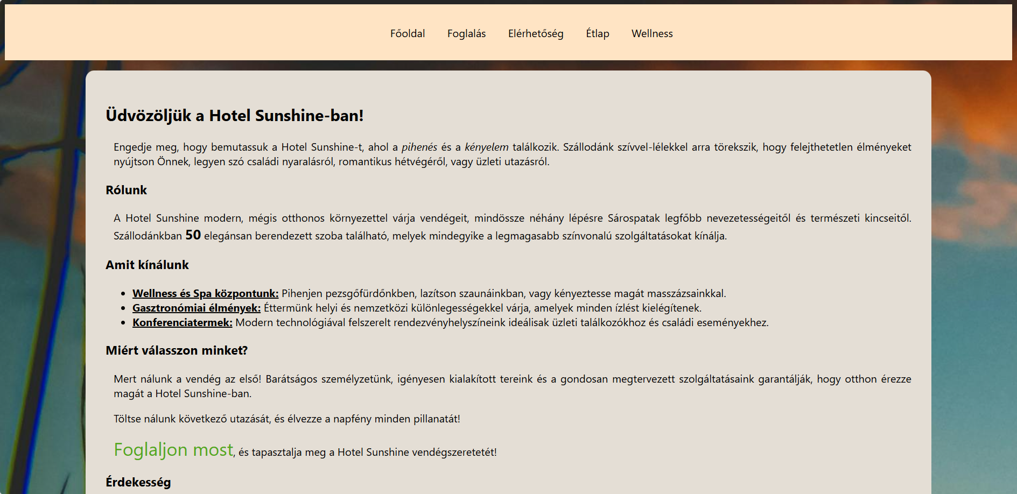

. Figure A főoldal kinézete

Figure A főoldal kinézete

## Elérhetőség

Figure Az elérhetőség kinézete

## Étlap

Figure Az étlap kinézete

Figure Az étlap kinézete

Figure Az étlap kinézete

## Wellness

Figure A wellness kinézete

## Foglalás

Figure A foglalás kinézete

Figure 10 A foglalás kinézete

# A projekt kód felépítése

## Menü felépítése

A menü tartalmazza a Főoldal, Foglalás, Elérhetőség, Étlap és Wellness menüpontokat. A menüt a header tag-ben helyeztem el. Maga a navigációs menu létrehozásához a nav tag-et használtam, illetve az ul taget, amivel egy lista az alap felépítése. Ezen kívűl magát a menüt egy keretbe helyezem bele (div), amivel a CSS-ben formázom. A formázáshoz osztály és egyedi azonsítót használtam.

**A kód HTML felépítése:**

<header>

        <div class="header">

        <nav id="menu">

            <ul>

                <li><a href="I9JMZD_fooldal.html" class="menugomb">Főoldal</a></li>

                <li><a href="I9JMZD_foglalas.html" class="menugomb">Foglalás</a></li>

                <li><a href="I9JMZD_elerhetoseg.html" class="menugomb">Elérhetőség</a></li>

                <li><a href="I9JMZD_etlap.html" class="menugomb">Étlap</a></li>

                <li><a href="I9JMZD_wellness.html" class="menugomb">Wellness</a></li>

            </ul>

        </nav>

        </div>

    </header>

**A kód CSS formázása:**

.header{

    background-color: bisque;

    text-align: center;

    vertical-align: top;

    padding: 1%;

}

.header{

    background-color: bisque;

    text-align: center;

    vertical-align: top;

    padding: 1%;

}

.header li a{

    display: block;

    color: black;

    text-align: center;

    text-decoration: none;

}

#menu{

    list-style-type: none;

}

#menu li{

    display: inline-block;

    margin-left: 2%;

}

.menugomb:hover{

    background-color: rgb(190, 190, 190);

}

## A foglalás felépítése

A foglalás oldal egy űrlap felépítéséből áll. Ehhez a form tag-et használtam. A beviteli mezőkhöz input, option és textarea tag-et használok. Ahoz, hogy a felhasználó lássa, hogy milyen bevitelimező mihez való a label tag-et használom fel, így minden mező fölött megjelenik a cím, hogy mire való. Az űrlapra felvitt adatokat szeretném elküldeni a php fájba, ahol feldolgozásra kerülnek a webszerverbe. A form tag-ben az action attributummal megadom a php állomány nevét, illetve a method attributummal a post metódust. Majd azonsítóval és névvel is ellátom. Az űrlap tartalmazza a következőket: Teljes név, Email, Érkezés dátuma, Éjszakák száma, Szoba kategóriája, Kedvenc szín, Wellnes csomag bérlet igénylése, Extra szolgáltatások, Különleges kérések.

**A form HTML felépítése:**

<form action="I9JMZD_feldolgozo.php" method="post" name="urlap" id="urlap">

                <label for="name"><b>Teljes név:</b></label>

                <input type="text" id="name" name="name" required><br>

                <label for="email"><b>Email:</b></label>

                <input type="email" id="email" name="email" required><br>

                <label for="arrival"><b>Érkezés dátuma:</b></label>

                <input type="date" id="arrival" name="arrival" required><br>

                <label for="nights"><b>Éjszakák száma:</b></label>

                <input type="number" id="nights" name="nights" min="1" required><br>

                <label for="room"><b>Szoba kategóriája:</b></label>

                <select name="room" id="room">

                    <option value="standard">Standard kategória</option>

                    <option value="medium">Közép kategória</option>

                    <option value="top">Felső kategória</option>

                </select><br>

                <label for="favcolor"><b>Kedvenc szín:</b></label>

                <input type="color" name="favcolor" id="favcolor" value="#FFA500"><br>

                <label for="csomag"><b>Wellnes csomag bérlet igénylése:</b></label>

                <input type="radio" id="csomag" name="csomag" value="Nem kérek">

                <label for="csomag" class="urlapszoveg">Nem kérek</label><br>

                <input type="radio" id="csomag" name="csomag" value="Kérek">

                <label for="csomag" class="urlapszoveg">Kérek</label><br>

                <label for="opt"><b>Extra szolgáltatások:</b></label>

                <input type="checkbox" name="opt" id="opt" value="Parkolás">

                <label for="opt1" class="urlapszoveg">Parkolás</label><br>

                <input type="checkbox" name="opt" id="opt" value="Rendezvények">

                <label for="opt2" class="urlapszoveg">Rendezvények</label><br>

                <input type="checkbox" name="opt" id="opt" value="Céges/Üzleti esenény">

                <label for="opt3" class="urlapszoveg">Céges/Üzleti esenény</label>

                <label for="requests"><b>Különleges kérések:</b></label>

                <textarea id="requests" name="requests"></textarea><br>

                <button type="submit" class="gomb">Foglalás</button>

            </form>

A php azt a célt szolgálja, hogy feldolgozza a form-ba felvitt adatokat, majd ezeket egy webszerveren eltárolja. Hogy ez működjön a form tag-ben az inputokat azonosítóval látjuk el, ezeket az azonosítóneveket a php-ben deklaráljuk változókként, majd a ($_POST)[]; metódussal tömbökben tárojuk el azokat.

**A feldolgozo.php kód felépítése:**

<?php

    if(isset($_POST)){

        echo "<h2>Űrlap adatok:</h2>";

        $name = $_POST["name"];

        $email = $_POST["email"];

        $arrival = $_POST["arrival"];

        $nights = $_POST["nights"];

        $room = $_POST["room"];

        $favcolor = $_POST["favcolor"];

        $csomag = $_POST["csomag"];

        $opt = $_POST["opt"];

        $requests = $_POST ["requests"];

        echo "<p><strong>Teljes név: </strong>" . $name . "</p>";

        echo "<p><strong>Email: </strong>" . $email . "</p>";

        echo "<p><strong>Érkezés dátuma: </strong>" . $arrival . "</p>";

        echo "<p><strong>Éjszakák száma: </strong>" . $nights . "</p>";

        echo "<p><strong>Igényelt Szoba kategóriája: </strong>" . $room . "</p>";

        echo "<p><strong>Kedvenc szín: </strong>" . $favcolor . "</p>";

        echo "<p><strong>Wellnes csomag bérlet igénylése: </strong>" . $csomag . "</p>";

        echo "<p><strong>Extra szolgáltatások: </strong>" . $opt . "</p>";

        echo "<p><strong>Különleges kérések: </strong>" . $requests . "</p>";

    }else{

        echo "<h2>A foglalás nem lett elküldve!</h2>";

    }

    ?>

## A videóhoz tartozó multimédiagombok

A főoldalon lévő video alá tettem multimédiás gombokat a video kezeléséhez, arra az esetre, ha a felhasználó nem a video alapértelmezett multimédiás menüt szeretné használni. A gombokat egy rácsos keretbe raktam bele, amit a div-tag CSS formázásával adtam meg. A gombok megjelenéséhez ikonokat is használtam. Hogy a különböző gombok tényleg azt csinálják, amilyen ikonjaik vannak, egy JavaScriptet írtam. Mivel minden utasítás a gomb megnyomásával történik, ezért a btnClick(); metódust használtam. A gombok között találunk elindítást, megállítást, hangerőszabályozást, méretváltoztatást.

**A gombok Javascript kódja:**

<script>

        let btnClick = (id, onclick) => document.getElementById(id).addEventListener("click", onclick);

        let video = document.querySelector("video");

        btnClick("start", () => video.play());

        btnClick("stop", () => video.pause());

        btnClick("startstop", () => video.paused? video.play() : video.pause());

        btnClick("mute", () => video.volume = 0);

        btnClick("quite", () => video.volume = 0.5);

        btnClick("loud", () => video.volume = 1);

        btnClick("veryslow", () => video.playbackRate = 0.5);

        btnClick("slow", () => video.playbackRate = 0.75);

        btnClick("normal", () => video.playbackRate = 1);

        btnClick("fast", () => video.playbackRate = 1.25);

        btnClick("veryfast", () => video.playbackRate = 1.5);

        btnClick("small", () => video.width = 450);

        btnClick("normalsize", () => video.width = 600);

        btnClick("big", () => video.width = 900);

        btnClick("hasitated", () => alert(video.ended));

        btnClick("length", () => alert(video.duration));

        btnClick("currently", () => alert(video.currentTime));

    </script>

    <script>

        const date = new Date();

        let y = date.getFullYear();

        let m = date.getMonth() + 1;

        let d = date.getDate();

        document.getElementById("date").innerHTML =y + ". " + m + ". " + d + ".";

    </script>

## Jelenlegi Dátum megjelenítés

Minden oldalján megjelenik az adott napi dátum év, hónap, nap formájában. Ehhez egy JavaScriptet írtam. Lértehozok egy Date() objektumot, amit a date változóban tárolok. Aztán külön változók létrehozásával eltárolom a jelenlegi dátumot, amihez a getFullYear(); getMonth(); getDate(); metódusokat használom. A getMonth(); metódust kiegészítem azzal, hogy hozzáadok egyet (getMonth() + 1;), azért mert ez a metódus, mint a többi is numerikusan adja vissza a dátumot, de a nullát is beleveszi.

**Jelenlegi Dátum JavaScript kódja:**

<script>

        const date = new Date();

        let y = date.getFullYear();

        let m = date.getMonth() + 1;

        let d = date.getDate();

        document.getElementById("date").innerHTML =y + ". " + m + ". " + d + ".";

    </script>

# Felhasznált irodalom

HTML: - <https://www.w3schools.com/html/>

CSS: - <https://www.w3schools.com/css/>

PHP: - <https://www.w3schools.com/php/>

JavaScript: - <https://www.w3schools.com/js/>

Google Fonts ikonok: - <https://fonts.google.com/icons?family=Material+Symbols+Outlined>

Bootstrap ikonok: - https://maxcdn.bootstrapcdn.com/bootstrap/3.3.7/css/bootstrap.min.css

Videó: - https://www.youtube.com/watch?v=8BafpdkSkxk

Dr Bednarik László

Tárgyfelelős